Overweging ‘Plaats voor God’ Zondag 16 februari 2025 PG Bunnik ds. Jantine Heuvelink
Schriftlezingen: 1 Koningen 8: 12-30; Lucas 6: 17-26

Inleiding op de Schriftlezingen
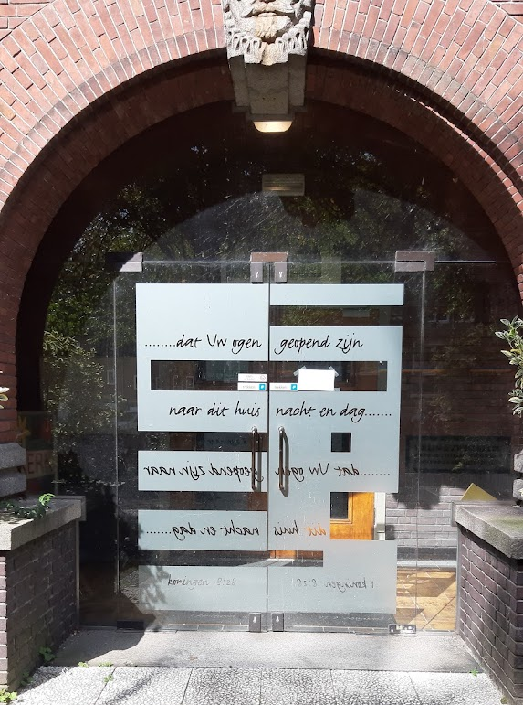
Vandaag lezen we volgens het alternatieve leesrooster verder uit het profetische Bijbelboek 1 Koningen waarin het gaat om koning Salomo, zoon van koning David. Eerder hoorden we hoe Salomo aan God vroeg om een luisterend hart en onderscheidingsvermogen tussen goed en kwaad. Vandaag horen we een paar hoofdstukken verder over de inwijding van de tempel, letterlijk het huis, dat Salomo bouwde voor God. Het bouwen van een huis voor God was de hartenwens van zijn vader David en God beloofde dat zijn zoon die zou waarmaken.
Uit het Nieuwe Testament horen we een gedeelte uit de zogenaamde Veldrede bij Lucas, die lijkt op de Bergrede bij Matteus. Jezus spreekt de mensen toe over het Koninkrijk van God waarbij de gelukkigen niet degenen zijn die rijk zijn, maar die ontvankelijk zijn voor het woord van God en die wat ze bezitten willen delen met wie dat nodig heeft.

Overweging
- Gemeente van Jezus Christus,
Deze afbeelding toont de deuren van de Willem de Zwijgerkerk in Amsterdam met daarop een
deel van het gebed van Salomo dat we vandaag hoorden ‘dat Uw ogen geopend zijn naar dit huis nacht en dag’ (1 Kon 8:29). Het is een bede die elk huis van gebed, ook onze plaats van gebed vandaag, past: de vraag, het verlangen dat God ons hier ziet en hoort.

Het gebed van koning Salomo bij de inwijding van de tempel benoemt de plaats die voor God is bereid in de tempel in Jeruzalem, maar wijst ons op wat nog veel meer te zeggen is over de plaats die God inneemt ten opzichte van mensen. Kort gezegd: God is hoog verheven én heel nabij.
Het is misschien ook onze ervaring als wij hier op zondag over de drempel stappen. Dat God, de God van Israël, veel groter is dan dat die Eeuwige in dit huis zou wonen. Koning Salomo stelt hardop de vraag: ‘Zou God werkelijk op aarde kunnen wonen? Zelfs de hoogste hemel kan U niet bevatten, laat staan dit huis, dat ik voor U heb gebouwd’.
En dan is het huis waar koning Salomo over spreekt nog wel het huis in Jeruzalem dat rijk is versierd en ingericht en waarin bovendien in het Heilige der Heiligen de Ark van het verbond opgesteld staat met daarin de beide stenen tafels met de tien geboden.

‘Luister naar ons vanuit de hemel, uw woonplaats’, vervolgt Salomo. Waarom bouwde Salomo dan toch dat huis voor God?
Dat is omdat zijn vader David dat wenste te doen. Want dat kan toch niet, zei David, dat ik in een paleis woon en de ark van God in een tent staat (2 Sam 7). Het antwoord van God bij monde van de profeet Nathan is dat dat wel kan, want de God van Israël is een God die meetrekt en zich niet laat vastleggen of inkaderen. God belooft daarentegen aan David een koningshuis dat bestendig is en voegt daaraan toe dat zijn zoon dan een huis zal bouwen voor de Heer.
Nu komt dat alles bij elkaar in dit huis voor God waarover Salomo zegt: ‘ik heb voor de naam van de HEER, de God van Israël, een tempel gebouwd als verblijfplaats voor de ark, die het verbond bevat dat de HEER met onze voorouders sloot toen Hij hen uit Egypte wegleidde.’
God laat zich kennen in de Naam ‘Ik ben die Ik ben’, ‘Ik zal er zij voor jou’. In die Naam heeft God geschiedenis gemaakt met het volk Israel. Die Naam zal in de tempel wonen.
Zo komt die verheven God de mensen nabij, want de Naam van God is een belofte, God is trouw aan zijn verbond. Wat daar tegenover staat, of beter nog: wat daarbij hoort is dat de nakomelingen van David toegewijd zijn aan God en zijn Woord trouw blijven.

- En zo is de tempel wel en niet van belang voor de plaats van God onder mensen.
Wel, want de tempel wordt een adres, een loket waar heel het volk Israël zijn gebeden op zal richten. Ook als de tempel eeuwen later verwoest is en het volk in ballingschap verkeert, ja tot op heden, richten joden hun gebed tot Jeruzalem.
Maar ook nee, want als de tempel verwoest is, is daarmee het verbond en de trouw van God niet gebroken. God woont immers niet in de tempel. God is niet statisch, maar wordt steeds opnieuw zichtbaar in de geschiedenis met mensen. Er staat géén afgodsbeeld in het binnenste van de tempel, maar er liggen woorden van bevrijding en een levenswijzer om volgens de geboden te leven. Zo wordt God zichtbaar, als mensen gáán met God. Zoals koning David wandelde met God.

‘Ik ben die Ik Ben’, die Naam van God wijst ons erop dat God te kennen valt in het leven hier en nu in hoe God zich openbaart in het leven van mensen.
Jezus Christus belichaamt die Naam, die weg die God met mensen gaat. Een weg van bevrijding van mensen uit hun nood, een weg die niet stopt wanneer mensen Hem verguizen en uitstoten.
Eerder heeft Jezus over zichzelf gezegd dat met Hem Gods belofte van nabijheid en bevrijding in vervulling is gegaan (Lk 4: 14-21).
Nu in de veldrede spreekt Jezus zijn leerlingen en mensen uit alle streken toe: ‘Gelukkig jullie die arm zijn, want voor jullie is het koninkrijk van God. Gelukkig jullie die nu honger hebben, want je zult verzadigd worden. (…) Gelukkig zijn jullie wanneer de mensen jullie omwille van de Mensenzoon haten en buitensluiten (…) want jullie zullen rijkelijk beloond worden in de hemel. Maar wee jullie die rijk zijn, jullie hebben je deel al gehad. Wee jullie die nu verzadigd zijn, want je zult honger lijden. Wee jullie die nu lachen, want je zult treuren en huilen.
Jezus wijst hiermee zijn leerlingen en ieder ander die deze woorden hoort, ons, op de keuze die we hebben in dit leven. Kiezen we voor leven met God, voor delen met anderen wat je hebt? Of kiezen we voor alles hebben en niets delen, niet denken aan anderen of God, maar leven ter meerder glorie van jezelf, een weg die doodloopt?
Gelukkig zijn zij die zien wat van waarde is.
Let op: Jezus zegt hier niet: kies voor armoede, honger, vervolging: maar Hij roept wel - net als eerder de profeten - op tot bekering: God wil deze wereld omgekeerd. Kies voor God door te delen van wat God bestemd heeft voor alle mensen. Wees ontvankelijk voor God, want Gods nieuwe wereld begint bij wie van harte omziet naar de ander die een mens is zoals jijzelf.

- Waarin ligt nu het goede nieuws van dit evangelie voor ons?
Het is niet moeilijk om in de ‘wee jullie’- woorden van Jezus de wereld van vandaag te ontdekken. Want veel in onze samenleving draait om eigen winst en glorie, ook als wij dat niet willen. En het is schrikbarend hoe dat in deze tijd hand over hand toeneemt. Dat bij God alle verhoudingen anders zijn, kan ons hoop geven maar ook wanhopig maken, want wanneer wordt dat werkelijkheid?

Los daarvan kunnen we de ervaring hebben dat God in ons leven een plaats heeft die zoveel meer verheven voelt dan nabij.
Eén beeld uit de 1 Koningenlezing wil ik daarom nog uitlichten. Het beeld van God die in een wolk woont, een donkere wolk zelfs. Eerder heeft God in een wolk zijn intrek genomen in de tempel. Gods majesteit (zie Ex 40: 34-38) is dan letterlijk in nevelen gehuld, aanwezig én onzichtbaar.
Die combinatie is van betekenis. Gods verhulling zegt iets over de aanwezigheid van God en is geen teken van Gods afwezigheid. De Eeuwige is een geheimenis.

Een geheimenis dat openbaar wordt waar het Woord tot leven komt, dat zichtbaar wordt in de levens van mensen, dat mensen bevrijdt en thuisbrengt.

Als we nog even terugkijken naar die glazen deur van de kerk in Amsterdam, dan is te zien, hoe de woorden er twee keer opstaan. Als je de kerk verlaat gaat dit gebed mee de wereld in ‘dat Uw ogen geopend zijn naar dit huis nacht en dag’.

De plaats van God is onder ons waar we zijn Naam aanroepen en eer aan doen.
Moge dat zo zijn. Amen.

